
รายงานการปฏิบัติราชการงานป้องกันปราบปราม

ประจำเดือน พฤศจิกายน 2566

1.ภารกิจถวายความปลอดภัย

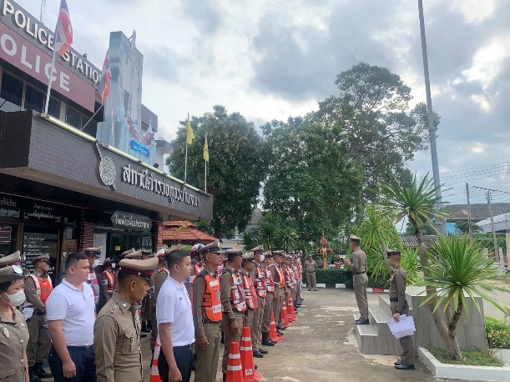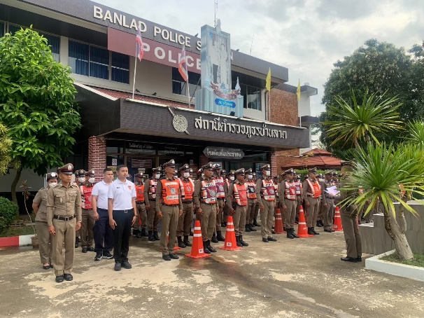

วันที่ 14 พฤศจิกายน 2566 เวลา 14.00 น. พ.ต.อ.ชัยวัฒน์ อรรถธรรมสุนทร ผกก.สภ.บ้านลาดควบคุมการปฏิบัติตามแผนเผชิญเหตุเส้นทางสํารอง ประกอบแผนปฏิบัติการถวายความปลอดภัย สมเด็จพระเจ้าน้องนางเธอ เจ้าฟ้าจุฬาภรณวลัยลักษณ์ อัครราชกุมารี กรมพระศรีสวางควัฒน วรขัตติยราชนารี เรียกตรวจจํานวน ตรวจความเรียบร้อยการแต่งกายและอุปกรณ์ของกําลังพล ชี้แจงแนวทางการปฏิบัติ การวางกําลังรักษาความปลอดภัยตามเส้นทาง การปฏิบัติเป็นไปด้วยความเรียบร้อย ผู้ปฏิบัติ สัญญาบัตร 42 นาย ประทวน 44 นาย รวมจำนวนยอดทั้งสิ้น 86 นาย
ผู้รับผิดชอบแผน : พ.ต.อ.ชัยวัฒน์ อรรถธรรมสุนทร ผกก.สภ.บ้านลาด

2. การปล่อยแถวและควบคุมสายตรวจ
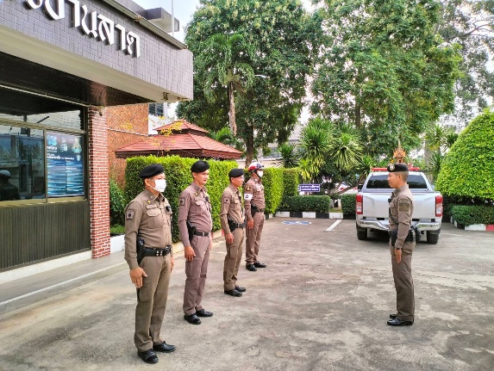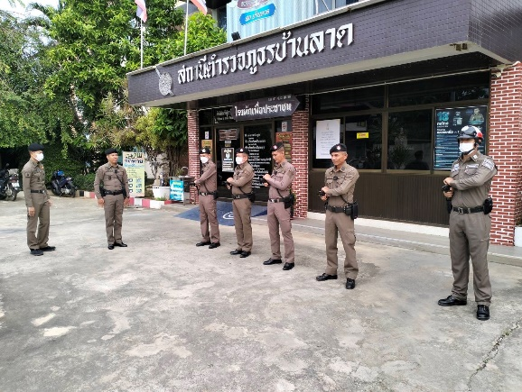
วันที่ 1-30 พฤศจิกายน 2566 เวลา 08.00 น. พ.ต.อ.ชัยวัฒน์ อรรถธรรมสุนทร ผกก.สภ.บ้านลาด
, พ.ต.ท.ชาญยุทธ พวงสั้น รอง ผกก.ป.สภ.บ้านลาด และ พ.ต.ท.ดุสิต สุวรรณประเสริฐ สวป.สภ.บ้านลาด
เรียกรวมแถวหน้าเสาธง เพื่อเคารพธงชาติ กล่าวอุดมคติตํารวจ และชี้แจงข้อราชการต่างๆดังนี้

• กําชับการปฏิบัติหน้าที่ให้มีความพร้อมอยู่เสมอ
• ตรวจความพร้อมก่อนออกปฏิบัติหน้าที่ เครื่องแต่งกาย อาวุธอุปกรณ์ประจํากาย และ
ยานพาหนะ
• ออกตรวจจุดเสี่ยงจุดล่อแหลมในพื้นที่รับผิดชอบและบันทึกลงระบบ Police 4.0
• ออกตรวจเยี่ยมประชาชน ตามโครงการ Stop Walk and talk
• ปฏิบัติตามแนวทาง การยกระดับการบริการประชาชนของสถานีตํารวจ
• กําชับการปฎิบัติหน้าที่ ตามหลักยุทธวิธี ไม่ประมาท
• ฝึกทบทวนยุทธวิธีตํารวจ
ผู้รับผิดชอบกิจกรรม : พ.ต.ท.ชาญยุทธ พวงสั้น รอง ผกก.ป.สภ.บ้านลาด, พ.ต.ท.ดุสิต สุวรรณประเสริฐ

3. การออกตรวจตามแผนการตรวจ
การแบ่งเขตตรวจ
1. สายตรวจรถยนต์ 1 เขตตรวจ รับผิดชอบพื้นที่ทั้ง สภ.บ้านลาด
2. สายตรวจรถจักรยานยนต์ 1 เขตตรวจ 15 จุดตรวจ(ตู้แดง) รับผิดชอบในพื้นที่เทศบาลตําบลบ้านลาด
3. สายตรวจตําบล ทั้งหมด 14 ตำบล

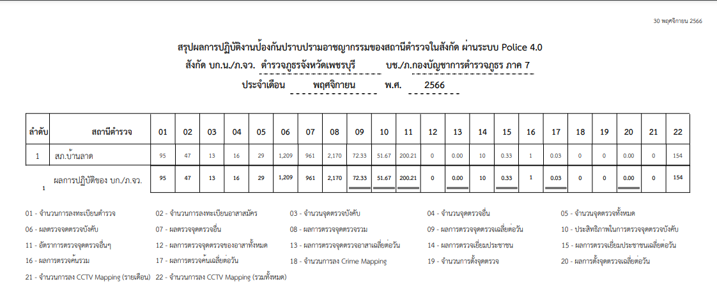

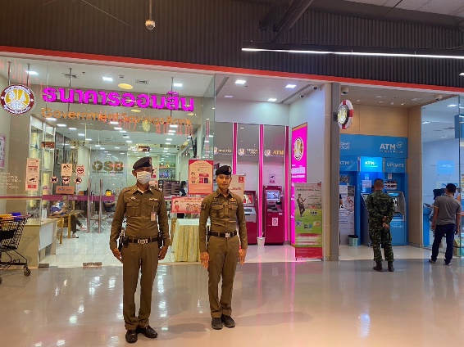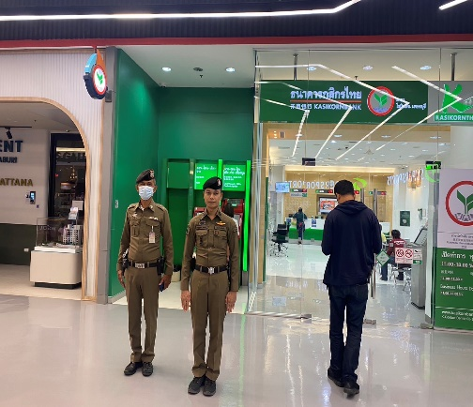
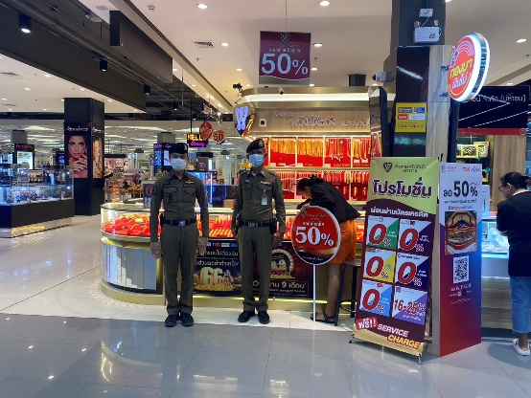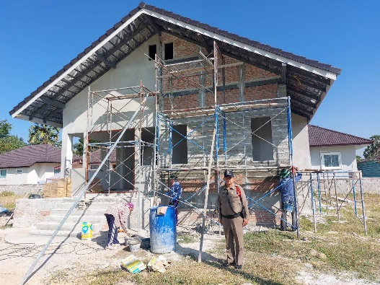

4.การตั้งจุดตรวจ จุดสกัด
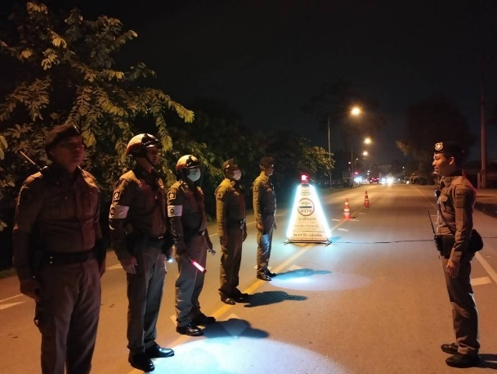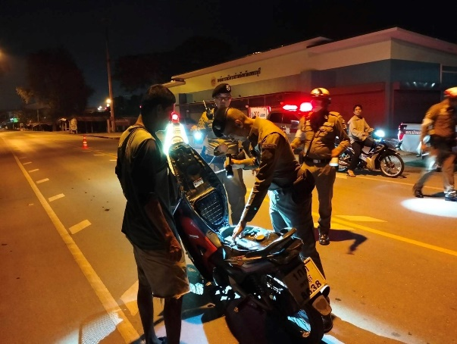

วันที่ 1-30 พฤศจิกายน 2566 พ.ต.ท.ชาญยุทธ พวงสั้น รอง ผกก.ป.สภ.บ้านลาด , พ.ต.ท.ดุสิต สุวรรณประเสริฐ สวป.สภ.บ้านลาด มอบหมายให้ข้าราชการตำรวจสายงานป้องกันปราบปราม สภ.บ้านลาด ตั้งจุดตรวจจุดสกัดตรวจค้นยานพาหนะค้นหาผู้กระทำความผิดปราบปรามยาเสพติดภายในพื้นที่ สภ.บ้านลาด

5.การซักซ้อมแผนเผชิญเหตุ

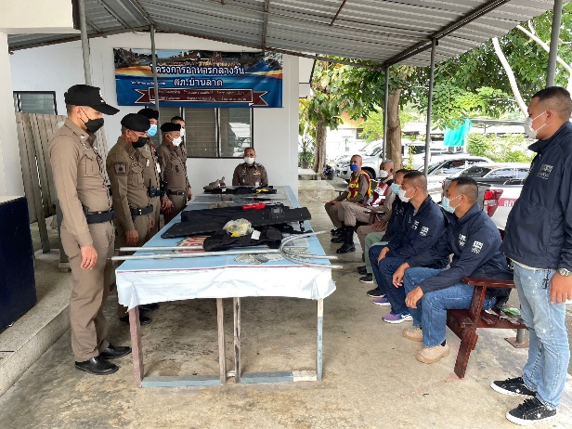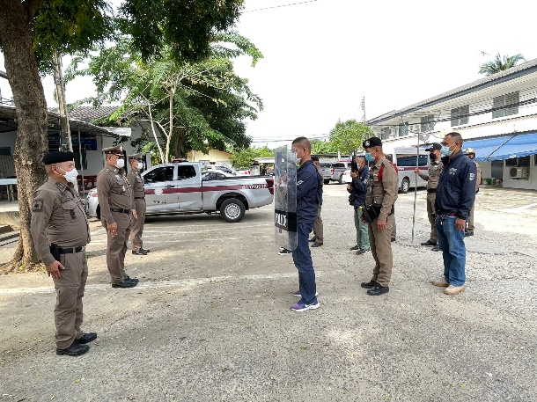

พ.ต.ท.ชาญยุทธ พวงสั้น รอง ผกก.ป.สภ.บ้านลาด , พ.ต.ท.ดุสิต สุวรรณประเสริฐ สวป.สภ.บ้านลาด พร้อมกำลัง ร้อยเวร 20 สายตรวจรถยนต์ สืบสวน และสายตรวจตำบล ร่วมบูรณาการประชุมวางแผน ตรวจความพร้อม อุปกรณ์ในรถสายตรวจ ในการซักซ้อมแผนเผชิญเหตุประจำเดือน

6.โครงการครูตำรวจแดร์
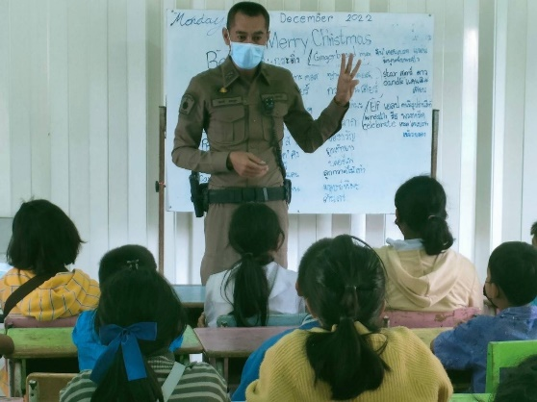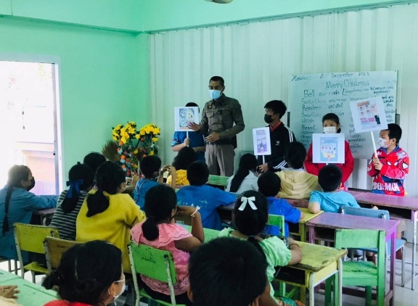

ด.ต.ณรงค์ ทองพูล ครูตำรวจแดร์ประจำ สภ.บ้านลาด บรรยายให้ความรู้ เรื่อง การป้องกันการโดนล่วงละเมิดทางเพศต่อเด็ก โทษของบุหรี่/บุหรี่ไฟฟ้า และ สารเสพติดให้โทษประเภทต่างๆ ให้กับนักเรียน โรงเรียนในพื้นที่ สภ.บ้านลาด

7.งานจิตอาสาพระราชทาน
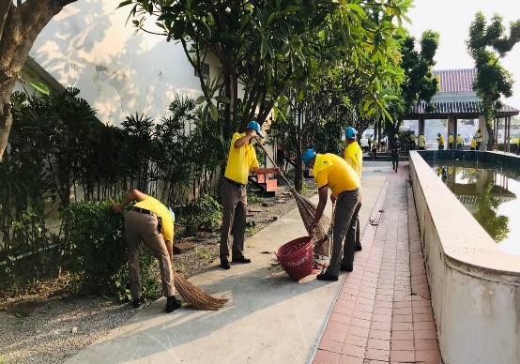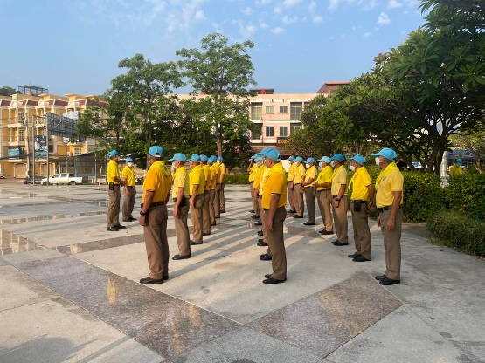

วันที่ 19 พฤศจิกายน 2566 เวลา 08.00น. พ.ต.อ.ชัยวัฒน์ อรรถธรรมสุนทร ผกก.สภ.บ้านลาด
พร้อมข้าราชการตำรวจจิตอาสา สภ.บ้านลาดร่วมทำกิจกรรมจิตอาสาพระราชทาน กวาดลานวัด
เก็บขยะปรับปรุงศาสนสถาน ณ วัดหาดทราย ต.บ้านลาด อ.บ้านลาด จ.เพชรบุรี

รายงานการปฏิบัติราชการ โครงการจิตอาสา “เราทำความดี ด้วยหัวใจ”
จิตอาสาพัฒนา : กำจัดวัชพืชและผักตบชวา

ปีงบประมาณ พ.ศ. ๒๕๖๗ ประจำเดือน พฤศจิกายน ๒๕๖๖
กิจกรรม : จิตอาสาพัฒนา
วันที่ : 1๕ พฤศจิกายน 256๖ เวลา ๑๓.๐๐ น.
หน่วยงาน : สภ.บ้านลาด จว.เพชรบุรี .
สถานที่จัดกิจกรรม : บริเวณลำห้วยบ้านดอนตะโก อ.บ้านลาด จว.เพชรบุรี
รายละเอียดกิจกรรม : ภายใต้การอำนวยการของ พ.ต.อ.ชัยวัฒน์ อรรถธรรมสุนทร ผกก(สอบสวน)บก.สส.ภ.7.รรท.ผกก.สภ.บ้านลาด พ.ต.ท.ชาญยุทธ พวงสั้น รอง ผกก.ป.สภ.บ้านลาด สั่งการให้ข้าราชการตำรวจชุดจิตอาสา สภ.บ้านลาด ร่วมดำเนินกิจกรรมจิตอาสาพัฒนา โดยทำกิจกรรมกำจัดวัชพืชและผักตบชวาเพื่อขับเคลื่อนนโยบายสำคัญของรัฐมนตรีว่าการกระทรวงเกษตรและสหกรณ์ บริเวณลำห้วยบ้านดอนตะโก อ.บ้านลาด จว.เพชรบุรี
จำนวนผู้เข้าร่วมกิจกรรม : ข้าราชการตำรวจจิตอาสา สภ.บ้านลาด ๑๔ นาย ร่วมกับหน่วยงาน ข้าราชการ บุคลากรภาครัฐ เอกชน และประชาชน

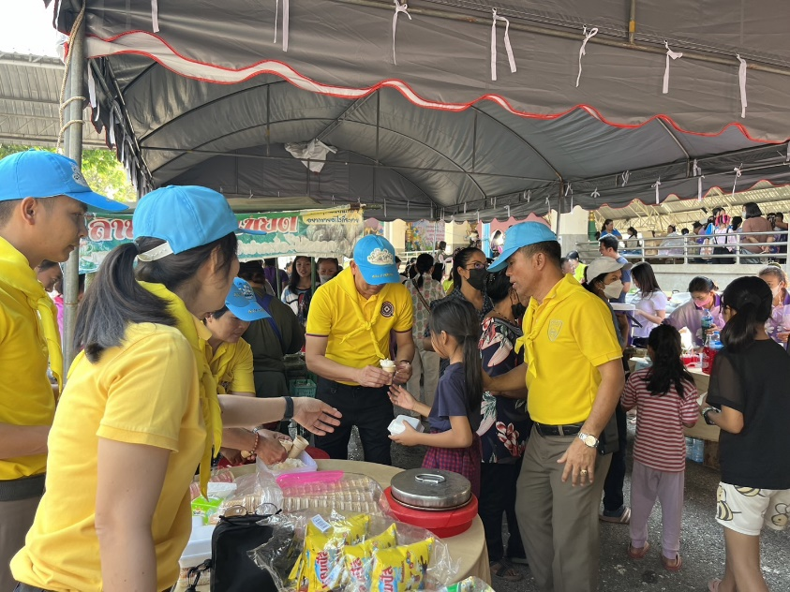

รายงานผลการดำเนินการ ประจำเดือน พฤศจิกายน ๒๕๖๖
แผนงาน/โครงการ/กิจกรรม | ตัวชี้วัด/สาระสำคัญ (แผนงาน/โครงการ/กิจกรรม) | หน่วยรับผิดชอบ |  | ผลการดำเนินการ | หมายเหตุ
แผนงาน/โครงการ/กิจกรรม | ตัวชี้วัด/สาระสำคัญ (แผนงาน/โครงการ/กิจกรรม) | หลัก | หน่วยปฏิบัติ | ผลการดำเนินการ | หมายเหตุ
จิตอาสาพัฒนา : กำจัดวัชพืชและผักตบชวา | - ปลูกฝังและสร้างจิตสำนึกให้แก่ข้าราชการตำรวจในสังกัด ในการบำเพ็ญประโยชน์ต่อชุมชน สังคมและประเทศชาติ  - ปลูกฝังให้ข้าราชการตำรวจ มีจิตสำนึกในการทำความดี  - มีความสามัคคีในการทำงานเป็นหมู่คณะ | งานอำนวยการ | ข้าราชการตำรวจชุดจิตอาสา | - ร่วมดำเนินกิจกรรมจิตอาสาพัฒนา โดยทำกิจกรรมกำจัดวัชพืชและผักตบชวา บริเวณลำห้วยบ้านดอนตะโก อ.บ้านลาด จว.เพชรบุรี เพื่อขับเคลื่อนนโยบายสำคัญของรัฐมนตรีว่าการกระทรวงเกษตรและสหกรณ์
ประจำปีงบประมาณ พ.ศ. ๒๕๖๗
ภาพกิจกรรม

